Білім берудің оқу-әдістемелік орталығы

«Кәмелетке толмағандар арасындағы суицидтің, буллингтің, кибербуллингтің және құқық бұзушылықтың алдын алу: тәжірибе, мәселелер және шешу жолдары» облыстық қауымдастық бірлестігінің семинар-практикумы

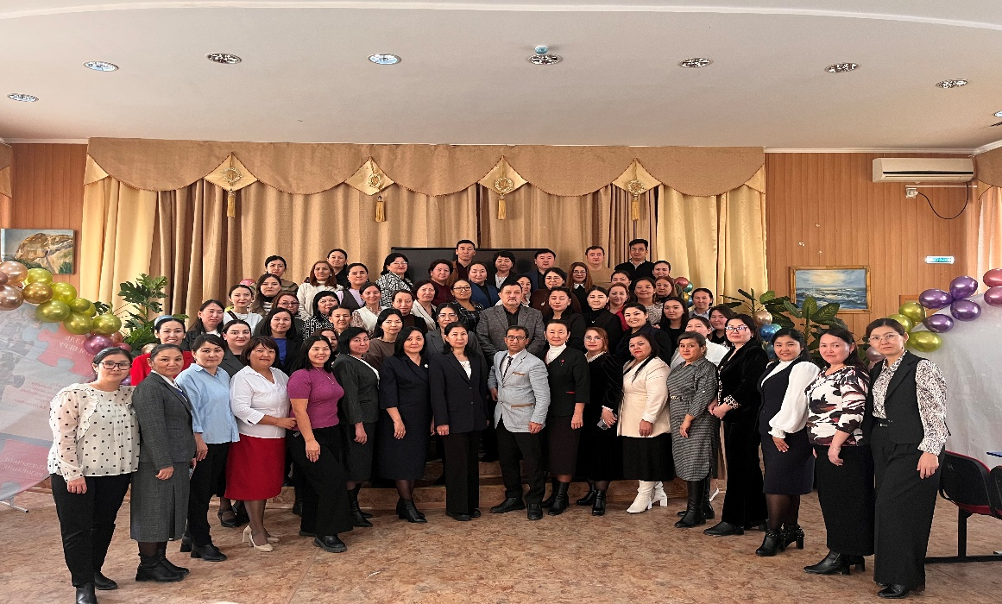

Ақтау қаласы 2024 жыл
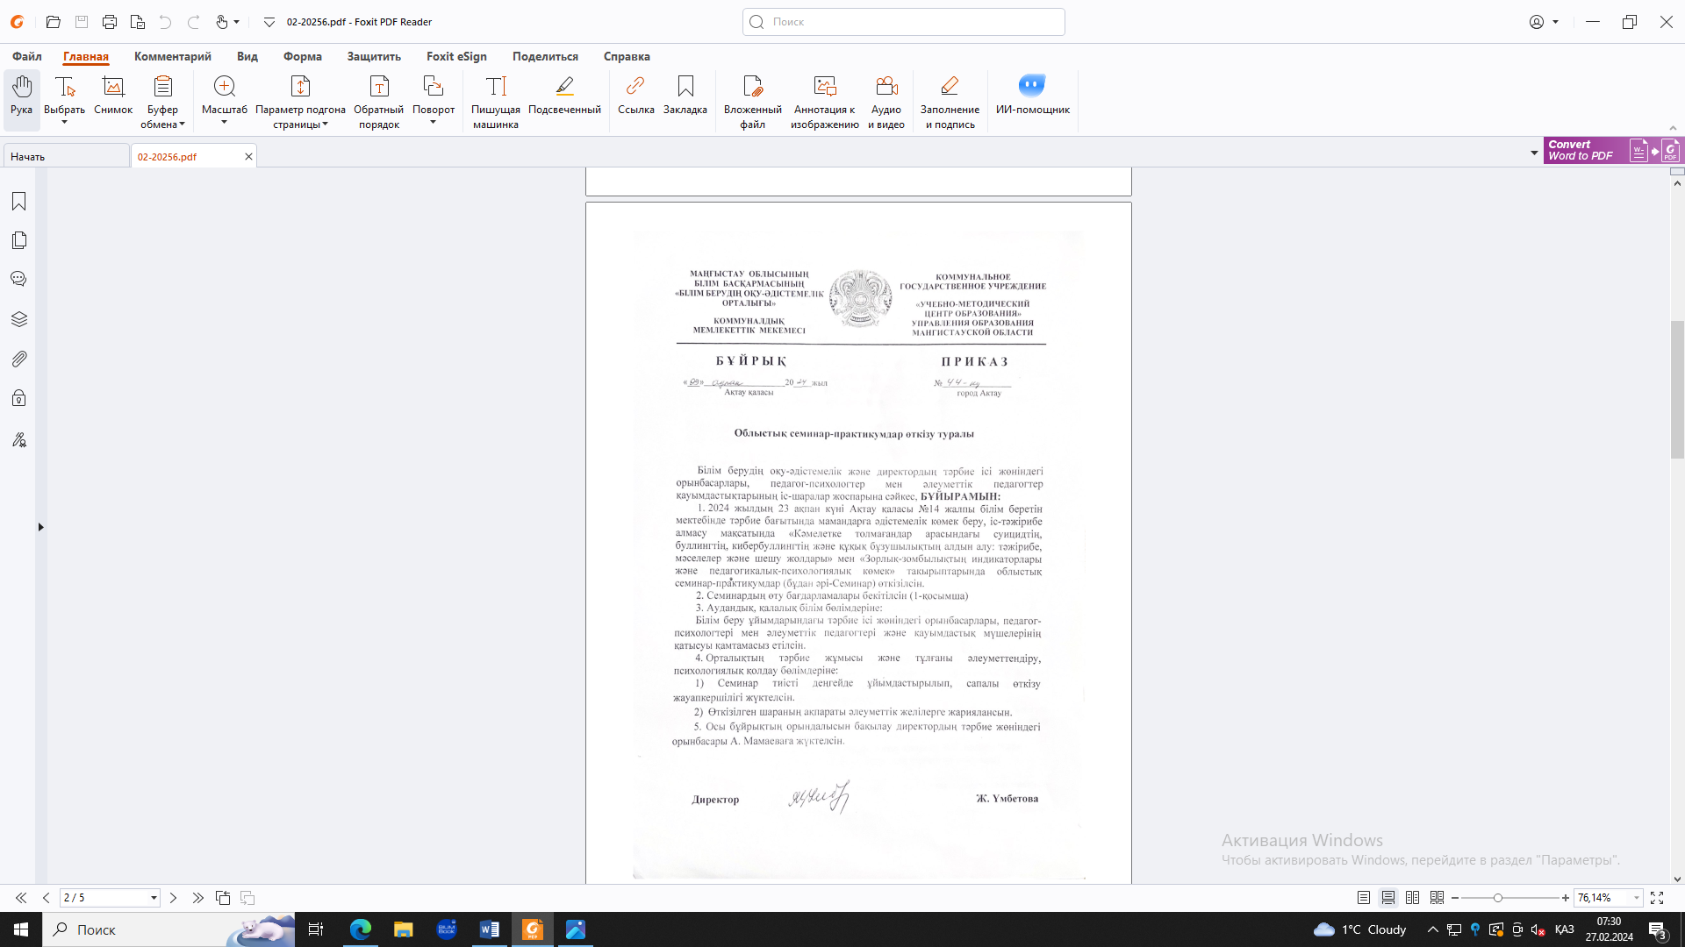

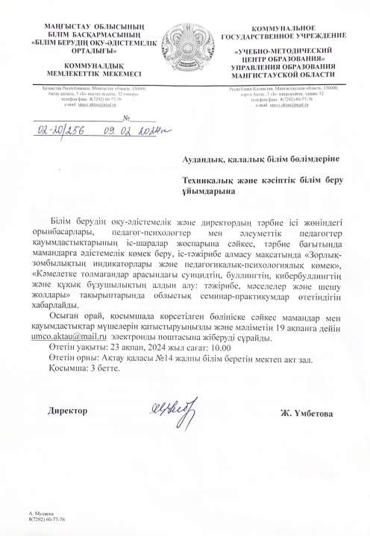

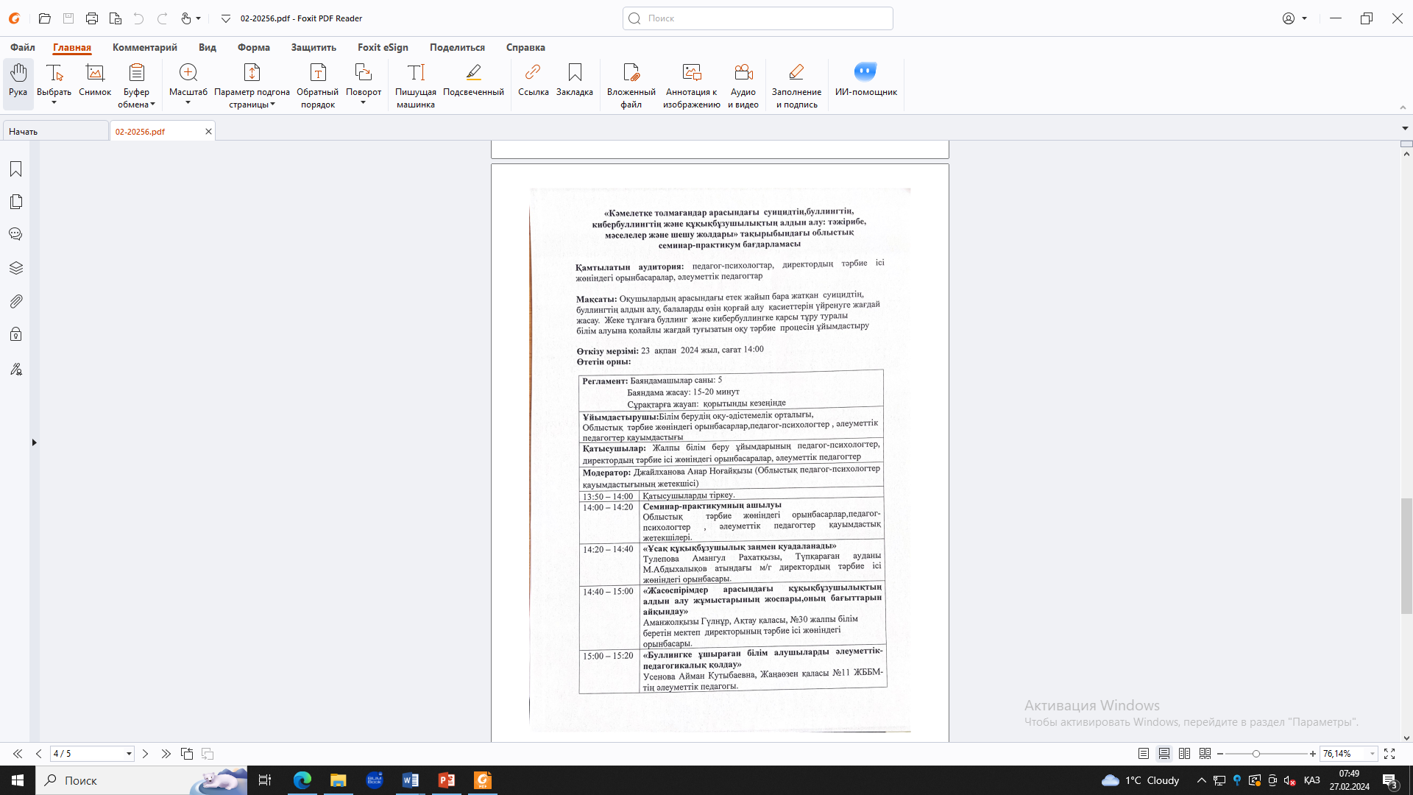
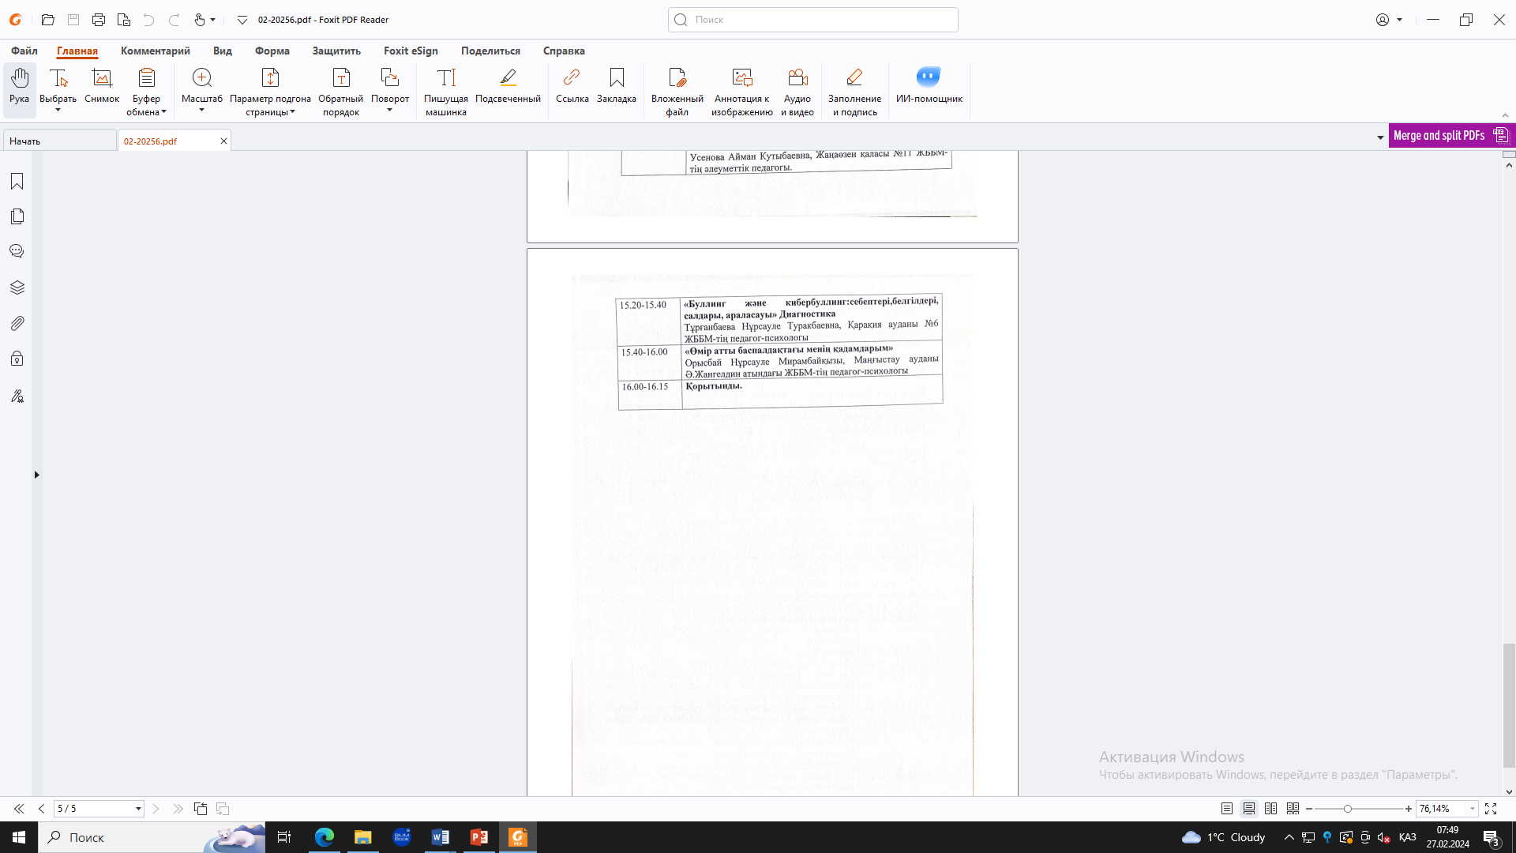


Тулепова Амангүл Рахатқызы
Түпқараған ауданы, М.Әбдіхалықов атындағы мектеп-гимназиясының директордың тәрбие ісі жөніндегі орынбасары
«Ұсақ құқықбұзушылық заңмен қудаланады»
Тәрбие сағатының мақсаты:
Құқықтық тәрбиенің өмірлік қажеттілігін түсіндіру. Құқықтық сауаттылық туралы түсіндіру,Іс-тәжірибемен бөлісу. Жөспірімдермен жұмыс жасау, құқықтық сауаттылығын арттырып, құқық бұзушылық және қылмыс белгілерімен, түрлерімен таныстыру, жасөспірімдердің құқықтары мен міндеттерімен таныстыру. Қоғамның заңдары мен нормаларын орындауға, құқықтарын біліп, оны құрметтеуге тәрбиелеу.
Түрі: Коуч сабақ
Көрнекілігі: интерактивті тақта, презентация, құқық бұзушылық жайында видеолар, суреттер, нақыл сөздер.
Сабақ барысы; Топтық жұмыс
Тренер: А. С. Макаренконың түсінігінде тәртіп – бұл тек қана тежелу тәртібі ғана емес, сонымен қатар ұмтылу белсенділік, жауапкершілік тәртібі. Тәртіп туралы мәселені ерік – қайратты, ерлікті, берік мінез – құлықты тәрбиелеумен тығыз байланыста қарастырады. Тәртіп ұйымшыл ұжымда дамиды және бекиді. «Тәртіп – бұл ұжымның бет — әлпеті, оның дауысы, оның әдемілігі, оның қозғалғыштығы, оның мимикасы, оның сенімділігі» — деген. Мектептегі құқықбұзушылықтың алдын алу туралы баяндап іс-тәжірибемен бөлісетін боламыз!
І.Тренинг « Танысу» 3 минут.
ІІ, Негізгі бөлім. 7 топқа бөлу, 7 түрлі тапсырма беру

І топқа:
Жаңартылған білім мазмұны бойынша «Адам тағдырын тәрбие шешеді» тақырыбында тәрбие сағатының жоспарын жасау :
Мақсаты: Құқық бұзушылықтың алдын алу

ІІ топқа:
ҚР оқу-ағарту министрлігінің 2023 жылғы 3 наурызындағы 61 бұйрығына сәйкес МЕА әдістемелік ұсынымын талдай отырып, ПЖЖЖ /профилактикалық жеке жұмыс жоспарын жасау.
ІІІ топқа:
ПЖЖЖ /профилактикалық жеке жұмыс жоспарын жасау/ МЕА оқушылармен жұмыс жасауға жоба құру. ЖОБА Ойлап табу
ІҮ топқа:
«Тарция» әдісі арқылы «Буллинг.Кибербулинг. дегеніміз не?» талдау жүргізу
Ү топқа :
Wordwal платформасымен АКТ ойыны «Қылмыстық Кодекс. nалдау арқылы баптарды сәйкестендіру
ҮІ топқа :
«Интелект карта» әдісі Қылмыскер бала қайдан шығады?
ҮІІ топка:
«Ой қозғау» ПЕД ИДЕЯ Ақыл ой картасы
Кері байланыс : БІЛЕМІН . НЕ БІЛДІМ? НЕНІ БІЛГІМ КЕЛЕДІ?

ІІ «Оқушы ережесі»
Әр топ плакатқа оқушының мектептегі ережелерін жазып, жұмыстарын қорғайды.
ІІІ «Тығырықтан шығар жол қайсы?» 2 топтың пікірін тыңдау.
Бердібек Соқпақбаевтың «Менің атым – Қожа» романының желісі бойынша түсірілген фильмнен үзінді.
1 — видео. Қожаның әрекетін оқушылар жиналысында талқылау.
— Қожа қандай әрекеттері үшін жазаланып отыр?
— Қожаның тәртібі мектепте қандай болған?
— Ұстазы Қожаның тәртібі кімдерге де байланысты деп айтты? : Ұлт мұраттарының ұлы байлықтарының бірі – жас ұрпақ, келелі келешек десек, бұл тақырып кеше де, бүгін де күн тәртібінен түспейтін мәселе, ұлтымыздың мақтанышы батыр атамыз Бауыржан Момышұлы «Тәрбиелі – тәртіптің құлы, тәртіпті – елдің ұлы» десе, ақын Олжас Сүлейменов «Адам тағдырын тәрбие шешеді» деп жазды. Бәрі де шындық. Тәрбие кешіктірілсе кешірілмейтін, дұрыс бағыт алмаса, қалпына келмейтін нәзік те, кәделі де сауатты, игілікті де ізгілікті іс. Адам ұрпағымен ұлы, еңбегімен ерен, келешегімен кемел болса, мұның мөлдір бастауы, алтын тамыры – тәлім – тәрбие ісінде жатыр.
IҮ. «Қатты тәртіп көрсе бала күнінде, өнерімен қуантады түбінде» (сұрақ-жауап.)
Мұғалім:
Тәртіпті бала сүйініш,
Төбең бір көкке жетеді.
Тәртіпсіз бала күйініш,
Төмендеп басың кетеді – дегендей, оқушыларға қойылатын алғашқы сұрағымыз – «Тәртіпке бағын жасыңнан...» деген сөзді қалай түсінесіздер, тәртіп туралы ой – пікірлеріңізді айта отырсаңыздар. (Оқушылар пікірін тыңдау)
1)Қазіргі кезде адамның бойынан қандай қасиеттерді көп байқауға болады? (Қазіргі кезде адам бойынан көбінесе тәртіпсіздік,бірін-бірі сыйламау, адамдарға деген дөрекілік,өтірік айту, сабақтан қашу,ұстаздарды,ата-ананы сыйламау сияқты жаман қасиеттерді көп байқауға болады.)
2)Кей адамның жаман әдетке үйір болуының себебі не деп ойлайсың? (Кей адамдар өте жалқау болып келеді.Еңбек еткісі келмейді. Ата-анасының тапқанын шашса болды,бос уақыттарын тиімді пайдаланбайды.Сол себептен де жаман әдеттерге үйір болып келеді.)
3)Адам бойындағы ар, намыс, ұят дегенді қалай түсінесің? (Әр адамның бойында ары-таза,намысы-берік, ұяты-күшті болуы керек.Егер осы үшеуі де адам бойында қалыптасқан болса, онда нағыз тәрбиелі де тәртіпті адам.)
4)Әдептілік дегеніміз? (адамдардың өзара жақсы қарым-қатынасының, жүріс-тұрысының ережесі. әдеп, ізет, инабат, сыйласым, құрмет, қамқорлық деген сөздерді білдіреді екен. Тағы да бір айтатын жағдай бір-бірімізге кешірімді болуымыз керек, ол да-әдептілік.)
5)Адам боламын деген бала не істеу керек? (барлық жақсы қасиеттерді үйреніп, жаман мінез, жаман әдеттерден аулақ болуға тырысу керек.Иманды адам ұлтына, нәсіліне, жынысына, дініне қарамастан иманды болып туады. Иманды бала дөрекілікке бармайды.Имандылық бар жерде рухани тазалық бар, сенім бар
6) «Әдеп» пен «әдептілік» деп қандай мінез бен іс-әрекетті айтамыз?(Әдептілік- деп үлкенді сыйлауды,достарды,айналадағы адамдарды құрметтеуді айтамыз. Әдепті адам басқадан сыйласым күтпей-ақ алдымен өзі басқаны құрметтеп, ардақтай біледі,көпшіліке өзінің әдептілігін көрсетеді.)
7)Ашу шақырғанда, ең алдымен, тоқтау салатын қандай қасиет ? ( Сабырлылық. Сабырлылық- адам бойына екі жолмен дариды, бірі туа біткені де,екіншісі адам өзін-өзі тәрбиелеу жолымен келеді. Сабырлылық адамның өз мінез -құлқына ие бола алатынын көрсетеді.
8) Қайырымдылық дегенді қалай түсінесіңдер? (айналадағы адамдарға ізгілікті іс жасау. Қайырымдылық бар жерде қатыгездікке жол жоқ.Өзгелер үшін жасалған ізгілік адам жанын нұрландырады, адамдық мәртебесін көтереді. Қайырымды бала қашанда ата-анасының мақтанышы.)
9) Сен өзің жіберген қателіктеріңді мойындай аласың ба? (Өзіңнің жіберген қателігіңді мойындау – ол үлкен ерлікпен тең қасиет. Қателігіңді мойындау ешкімге
зияныңды тигізбеу, ешкімнің обалына қалмау.)
10) Адам адамнан несімен ерекшеленеді? (Адам адамнан білімімен, тәрбиелілігімен, әдептілігімен, мәдениеттілігімен әдемі мінезімен озады.) 11)Ұл бала үшін қасиетті борыш деп нені айтар едің? (Ата-анасын сыйлау, өз елін қорғау)
12) Сыныпта кімді үлгі тұтасыңдар?
V. Жалғасын тап… (мақалдардың жалғасын табу)
Ата-ананың тілегі – адам болып өскенің, Адамдықтың тірегі- адал болып өскенің.Әдептілік дегенің- әрқашанда керегің, Әсемпаздық дегенің – әуре сарсаң әлегің. Ия, тәртіпті, тәрбиелі болу – бәрімізге ортақ қағида. Келесі кезекте, Мақал-мәтелдердің жалғасын табу. Бүгінгі тақырыпқа байланысты мен сіздерге мақал-мәтелдер айтамын, ал сіздер жалғасын тауып айтасыздар. -Әдепті бала- (арлы бала, әдепсіз бала сорлы бала.)
-Әдептілік белгісі- (иіліп сәлем бергені)
-Атаңа не қылсаң – (алдыңа сол келеді.)
-Жақсы бала сүйік- (жаман бала күйік)
-Жеті атасын білмеген- (жетесіз)
-Ұяда не көрсең… (ұшқанда соны ілерсің)
-Ұлық болсаң – (кішік бол) -Ашу – … , ақыл – (дұшпан, дос, ақылыңа, ақыл қос.) -Заңның құрығы……. (бәрінен ұзын)
-Өш алғаннан гөрі…….. (кешірген жөн)
-Ақырын жүріп………….. (анық бас)
-Асыл тастан………… (өнер жастан)
-Ұрлық түбі………….. (қорлық)
-Әдепті бала……………….(арлы бала)
-Тәрбие………(отбасынан басталады)
-Әділ істің……..(арты игі)
Қорытынды: Ұлт мұраттарының ұлы байлықтарының бірі – жас ұрпақ, келелі келешек десек, ұлтымыздың мақтанышы батыр атамыз Бауыржан Момышұлы «Тәрбиелі – тәртіптің құлы, тәртіпті – елдің ұлы» десе, ақын Олжас Сүлейменов «Адам тағдырын тәрбие шешеді» деп жазды. Бәрі де шындық. Тәрбие кешіктірілсе кешірілмейтін, дұрыс бағыт алмаса, қалпына келмейтін нәзік те, кәделі де сауатты, игілікті де ізгілікті іс. Адам ұрпағымен ұлы, еңбегімен ерен, келешегімен кемел болса, мұның мөлдір бастауы, алтын тамыры – тәлім – тәрбие ісінде жатыр.
–Күншығыс халқының бір ойшылы былай деген екен: «Бір жылын ойлаған күріш егеді, он жылын ойлаған ағаш егеді, ал жүз жылын ойлаған бала тәрбиелейді» Балаға баланың көзімен қарап, өз заманына сай тәрбие беру – біздің басты мақсатымыз.


Аманжолқызы Гүлнұр
Ақтау қаласы, №30 ЖББМ директордың тәрбие ісі жөніндегі орынбасары
Жасөспірімдер арасындағы құқық бұзушылықтың алдын алу жұмыстарының жолдары, оның бағыттарын айқындау
Құқық бұзушылық — қоғамға зиян келтіретін және заң бойынша жазаланатын қоғамға қарсы әрекет. Құқық бұзушылық: азаматтық (жеке басқа, азаматтың немесе заңды тұлғаның мүлкіне зиян келтіру, азаматтың абыройы мен қадір-қасиетін қаралайтын мәліметтерді тарқату және т.б.), әкімшілік (ұсақ бұзақылық жол ережесі тәртібін бұзу), тәртіптік (жұмыстан кешігу, жұмысқа бармау және т.б.) теріс қылық және т.т. Құқық бұзушылықтың барынша қауіпті түрі қылмыс болып табылады.
Құқық бұзушылықтар үшін заңмен тиісінше әкімшілік, азаматтық құқықтық, тәртіптік және қылмыстық жауапкершілік қарастырылған.
Кәмелетке толмағандар 14 жастан бастап қылмыстық жауапкершілікке, ал 16 жастан бастап әкімшілік құқықбұзушылық бойынша жауапкершілікке тартылады.
Құқықбұзушылықтың барынша қауіпті түрі қылмыс болып табылады. Кәмелетке толмағандар құқық бұзушылығының алдын алудың ең маңызды алғы шарты болып табылатын, отбасындағы берекені сақтаудың негізінде, субъективтік себептерден басқа, өтпелі кезеңнің әлеуметтік-экономикалық жағымсыз құбылыстары жатыр.
Ол ата-анасының материалдық жағдайының нашар болуына байланысты балабақша мен мектептерге бара алмауы нәтижесінде, соңғы жылдары қараусыз, тастанды, үй-жайы жоқ, сөйтіп құқық бұзушылық жасауға баратын балалар саны көбейіп отыр.
Кәмелетке толмағандардың арасында құқық бұзушылықтың және балалардың қадағалаусыз, ата-анасының қарауынсыз қалуының алдын алу жөніндегі мемлекеттік саясаттың келесі бір бағыты білім беру саласындағы заңнаманы жетілдіру, оның дәл және біркелкі қолданылуына тиісті бақылау және қадағалау жасауды қамтамасыз ету болып табылады. Дегенмен жасөспірімдердің демалыс уақыты кезінде қараусыз қалуы, ата-ана тарапынан бақылаудың аз болуына байланысты құқық бұзушылықтар болып жатады.
Кәмелетке толмағандарды тәрбиелеуде бұқаралық ақпарат құралдары зор рөл атқарады. Бірақ, бұл істе айтарлықтай кемшіліктер бар екендігі барлығымызға белгілі.
Мысалы: теледидар арқылы адам өлтіру, қатыгездік, қанкұйлы оқиғалар, алдап-арбау, эротикалық мағынадағы журналдар, фото суреттер, жарнамалар. Мұның өзі келешек ұрпақтың мінез-құлқының қалыптасуы мен даму процестеріне зиян келтіретіндігі айтпаса да түсінікті. Мектепте кәмелетке толмағандар жасөспірімдерге үнемі құқық қорғау органдары мамандарымен кездесулер өткізіледі. Мәліметтер беріліп, түсіндіру жұмыстары жүргізіледі.
Жалпы құқық тәртібін бұзуға бейім балалар, қоғамдық тәртіпті бұзған, қылмыс жасап ішкі істер бөлімдерінде есепте тұрған балалардың басым бөлігі жайсыз отбасылардан шыққан деп айтуға да болмайды. Себебі кейбір ата-аналардың бала тағдырына алаңдамауынан, оларды өз беттерінше қалдырып, мектептен тыс бос уақыттарында немен шұғылданып жүргендерін қадағаламауынан орын алады.
Менің ойымша білім беру органдары, атап айтқанда, орта білім беру орындарының әкімшіліктері тиісті дәрежеде оқушылардың дене жарақатымен келуін, оқушылардың мектептерге келмеуін, олардың үлгерімінің төменділігін анықтамайды, әлеуметтік тәуекел отбасыларындағы оқушылармен алдын алу және ағартушылық жұмыс жүргізеді, ішкі істер органдарымен, прокуратурамен, халықты әлеуметтік қорғау органдарымен қазіргі таңда балаларды зорлық-зомбылықтан арылтуға қоян-қолтық өзара іс-қимылы жасауда.
Құқықтық сана құрамындағы құқықтық психологиядан басқа құқықтық идеология да жатады, яғни ол қоршаған ортаны психологиялық тұрғыдан ұғынудан гөрі ғылыми-теориялық белгі және шындықты меңгеру деңгейіне сәйкес келеді.
Құқықтық сана – бұл қоғамның, құқықтық қатынастардың қоғамдық өмірінің көрінісі, қоғамдық сананың, әлеуметтік топтардағы және жеке тұлғаның құқықтық пікірлерінің мәні мен рөлі. Құқықтық сана – құқық туралы мағына және іс-жүзіндегі құқық пен ойлардың бағасы; құқықтағы қажет ететін өзгерістер туралы ойлар, яғни құқықтық сана бұл объектінің көрінісінің нәтижесі ғана емес, ол сондай-ақ объектіге және мемлекеттік барлық жүйесіне әсер етуші құрал болып табылады.
Бүгінгі күнгі қоғамның алдында тұрған басты міндеттердің бірі - балалар мен жасөспірімдер арасындағы құқық бұзушылықтың алдын-алу, кәмелетке толмағандар арасындағы қылмыстың өсуіне жол бермеу.
Жасөспірімдердің қалыптасуына әсер ететін факторлар:
- Отбасы. Отбасындағы қарым-қатынас жасөспірім үшін, оның тұлға ретінде қалыптасуы үшін үлкен тәрбиелік мәнге ие. Қазіргі уақытта көптеген отбасыларда балаларды ата-аналардың бірі, көбінесе анасы тәрбиелейді, бұл жасөспірімдерді тиісті қадағалаудың болмауына әсер етеді, оған моральдық қолдау, қамқорлық, көңіл бөлінбейді-мұның бәрі тұлғаның қалыптасуына кері әсер етеді.
- Мектеп. Мұғалімдермен қарым-қатынасы қиын жасөспірімдер көбінесе сыныпта оқшауланып, өздерін бөтен сезінетіндігімен, әдетте қиын жасөспірімдер нашар оқитындығымен күрделене түседі. Оқуы қиын жасөспірімдерді сынып ұжымында оқшаулау олардың құқық бұзушылық жолына түсуіне ықпал ететін басты себептердің бірі болып табылады.
- Көше. Отбасында және мектепте қолдау мен көңіл бөлінбей өскен кәмелетке толмаған адам қарым-қатынас қажеттілігін қанағаттандыра алатын басқа ортаны іздейді. Жасөспірім, әдетте, көшеде қарым-қатынастың жетіспеушілігін толтыруға тырысады. Егер мұнда ол «жаман» әсерге ұшыраса, онда оның қалыптасуы теріс болуы мүмкін. Әдетте, мұндай жасөспірімдердің тұрақты қызығушылықтары жоқ, спорттық және басқа үйірмелер мен секцияларға қатыспайды, мақсатсыз уақытты өткізуге мәжбүр болады.
Оң нәтиже тек отбасының, мектептің, сыртқы демалыс және әлеуметтік мекемелер мен ұйымдардың бірлескен және үйлесімді жұмысымен мүмкін болады. Сондай-ақ, аудан бойынша кәмелетке толмағандардың арасында құқық бұзушылықты болдырмау, заңды мүдделерін қорғау мақсатында полиция бөлімі, жұмыспен қамту бөлімі, білім бөлімі, денсаулық сақтау және де өзге өкілдерді біріктіретін аудандық кәмелетке толмағандардың істері және олардың құқықтарын қорғау жөніндегі комиссия жұмыс жасайды.
Отбасында балаға дер кезінде қадағалау болып, ата-ана мен бала арасында сенімділік, достық сынды адами құндылықтар орнаса бала қылмыстық істерге бармасы анық. Отбасында жасөспірімдердің қылмысқа бармауын қадағалау жұмыстары басым болуы керек. Қадағалаудың екі түрі бар:
1.Тікелей қадағалау – бұл сыртқы болып табылады, бұған шектеулер мен жазалаулар жатады. Тек шектеулер мен жазалаудың ар жігін ажыратып, саналы түрде қолдану керек.
2. Көмекші қадағалау-бұл сыйластық және махаббат. Жасөспірімдер ата-ана мен айналасындағы басқа адамдардың осы сезімдерін жақсы сезінеді. Сол себепті отбасында баланы тек материалдық байлыққа ғана емес, рухани байлыққа бөлеп өсірсек біздің ұрпақ қылмысқа бармайды.
Осы орайда мектеп әкімшілігі мен бірге сынып жетекшінің де атқаратын рөлі өте зор. Сынып жетекшісі әр оқушы туралы толық ақпаратты меңгеруі керек. Жасөспірімге сыныптастары, үлкен сынып оқушылары, ата-аналары тарапынан теріс әсер ететін жайттарды да назарда ұстауы тиіс. Сынып жетекшісі әр оқушының сипаттамасын құруы керек. Белгілі бір уақытта оқушымен жеке жұмыстың нақты-тәрбиелік міндеттерін анықтауы қажет.
Осы тұста айта кететін жәйт, «қиын» жасөспірімдермен жұмыс істеу барысында қойылған міндеттерді іске асыру үшін сынып жетекшісі келесі әдістемелік ұсыныстарды басшылыққа алу қажет:
– оқушының сабаққа қатысуын бақылау және ата-аналарды хабардар ету;
-кәмелетке толмаған жасөспірімді сыныптың, мектептің қоғамдық пайдалы еңбек қызметіне баулуы;
– отбасындағы жағдайды жүйелі түрде бақылау;
– кәмелетке толмаған баланың жағымды эмоцияларын көтермелеу әдісін қалыптастыру;
– алдын ала ойластырылған тақырып бойынша жүйелі жеке әңгімелесу өткізу;
– кәмелетке толмаған баланы сыныптан, мектептен тыс тәрбие үдерісіне қосу және сабақтарына, үйірмеге, секцияларға үнемі қызығушылық таныту;
– нақты оқушының ақпаратты қабылдауына арналған сынып сағаттарын, жиналыстарды өткізу.
Негізінен жасөспірімдер арасындағы қылмыстың құпиясы тез ашылады. Өйткені олар қылмысқа балалықпен, аңғалдықпен барады. Демек, қылмыстың алдын алу, баланың бұрыс жолға түспеуі, ата-ананың, мектеп пен құқық қорғау органдарының бірлескен іс-қимылына байланысты екенін есте ұстау керек. Алайда, адам өлтіргені, қасақана денсаулыққа ауыр зиян келтіру, ауырлататын мән-жайларда денсаулыққа қасақана орташа ауырлықта зиян келтіру, адамды ұрлау, ұрлық, тонау, қарақшылық, қорқытып алу, ауырлататын мән-жайларда көлікті айдап кету, терроризм, адамды кепілге алу, қаруды ұрлау немесе жарылғыш заттар мен басқа да құрылғылар, ауырлатылған мән-жайларда бұзақылық, тағылық, есірткі заттары мен психотроптық заттарды ұрлау немесе қорқытып алу, ауырлатылған мән-жайларда мәйітті немесе олардың көмілген жерлерін қорлау, көлік құралын немесе теміржолдарын қасақана жарамсыздық жағдайға келтіргені үшін тұлғалар 14 жастан бастап қылмыстық жауапкершілікке тартылады. Құқық қызметкерлерінің мәлімдемелеріне назар аударар болсақ кәмелетке толмағандар көбінесе ұрлық, тонау секілді қылмыстар жасайды. Сонғы кезде аталған қылмыстар ішінде ұялы телефондарды ұрлау, топтасып төбелесу, психотроптық заттарды пайдалану жиі орын алуда. Мұндай қылмыстық істер бойынша жәбірленушілер құқық бұзушылардан жасы кіші, әлсіздеу, кәмелеттік жасқа толмағандар болып табылады.
Құқықтық білім беру арқылы жасөспірім құқықтың не екенің ұғынады және оның санасы қалыптасып, дамиды. Өскелең ұрпақтың дұрыс тәрбие алып, қоғамдағы құқықтарын пайдалана біліп, қатыгездіксіз өмірлерінің сақталуы жолында аянбай еңбек ету – біздің басты парыз. Сондықтан да, жаһандану үрдісі басым болып, батыстық өркениетке еніп келе жатқан қазіргі кезеңге жас жеткіншектерді жаңа заман талабына сай озық ұлттық дәстүр рухы негізінде тәрбиелеп, игі нәтижелерге жету жолында аянбай еңбек етейік.
«Ел болам десең, бесігіңді түзе» деп айтқандай, әрбір ата-ана өз баласының тәртібі мен тәрбиесіне аса мән беріп, бос уақытта немен айналысатынына қатаң бақылау жасалып отырса, жасөспірімдер арасында болатын құқықбұзушылық болмауына пайдасын тигізеді. Бүгінгі таңда қоғамның алдында тұрған басты міндеттердің бірі — балалар мен жасөспірімдер арасындағы құқық бұзушылықтың алдын-алу, кәмелетке толмағандар арасындағы қылмыстың өсуіне жол бермеу.

Балалар мен ата-аналарға арналған жадынама «Құқық бұзушылық пен қылмыстың алдын алу» Кәмелет жасқа толмаған жасөспірімдер арасында
Кез – келген адамның, оның ішінде кәмелетке толмаған азаматтың негізгі міндеті-заңдарды сақтау және құқық бұзушылық жасамау, сондай-ақ басқа адамдардың құқықтары мен заңды мүдделерін бұзбау.
Заңды жауапкершілік түрлері:
- қылмыстық
- әкімшілік
- азаматтық
- тәртіптік
Құқық бұзушылық дегеніміз-қоғамға зиян келтіретін, заңмен тыйым салынған және жазалауға әкелетін қоғамға қарсы әрекет.
Әкімшілік құқық бұзушылық- аяқталған немесе оның жолын кескен кезде он алты жасқа толған ақыл-есі дұрыс жеке адам әкімшілік жауаптылыққа жатады.Әкімшілік құқық бұзушылық жасалған уақытта он алты жасқа толған, бірақ он сегіз жасқа толмаған адамдар кәмелетке толмағандар деп танылады.
Егер адам құқық бұзушылық жасаған кезде 16 жасқа толмаған болса, онда оның ата-анасы немесе оларды алмастыратын адамдар (қорғаншылар, қамқоршылар) жауапты болады. Мәселен, егер 16 жасқа толмаған кәмелетке толмаған адам мас күйінде болса немесе алкоголь өнімін тұтынса, осы адамның ата-анасына немесе заңды өкілдеріне айыппұл салынады.
Қазақстан Республикасының Әкімшілік құқық бұзушылық туралы кодексінде әкімшілік құқық бұзушылық жасаған адамдар үшін жазалаудың тоғыз шарасы көзделген:
1) әкімшілік жазалар-әкімшілік айыппұл не ескерту.
2) тәрбиелік ықпал ету шаралары – заңды түсіндіру, келтірілген зиянның есесін толтыру міндеттерін жүктеу, бос уақытын шектеу және кәмелетке толмаған адамның мінез-құлқына ерекше талаптар белгілеу.
3) кәмелетке толмаған адамға бір мезгілде бірнеше тәрбиелік ықпал ету шаралары тағайындалуы мүмкін.
4) қылмыстық жауапкершілік 16 жастан басталады, бірақ ауыр және аса ауыр қылмыстар үшін – 14 жастан басталады.олардың ішінде: адам өлтіру, денсаулыққа қасақана ауыр зиян келтіру, адамды ұрлау, зорлау, ұрлау, тонау, қарақшылық, қорқытып алушылық, көлік құралын айдап ету, мүлікті қасақана жою немесе бүлдіру, терроризм, кепілге алу, терроризм актісі туралы көрінеу жалған хабарлау, ауырлататын мән-жайлар кезіндегі бұзақылық, вандализм, қаруды, есірткіні ұрлау, қылмыстық қудалау көлік құралдарының немесе қатынас жолдарының жарамсыздығы.
5)қылмыс-бұл қылмыстық жаза қарастырылған әрекетке қабілетті адамның әлеуметтік қауіпті, заңсыз әрекеті.
6) Жасалғаны үшін Қазақстан Республикасының Қылмыстық Кодексінде көзделген ең ауыр жаза екі жылға бас бостандығынан айырудан аспайтын қасақана жасалған іс – әрекеттер, сондай-ақ жасалғаны үшін ең ауыр жаза бес жылға бас бостандығынан айырудан аспайтын абайсызда жасалған іс-әрекеттер онша ауыр емес қылмыстар деп танылады.
7)Жасалғаны үшін ең ауыр жаза бес жылға бас бостандығынан айырудан аспайтын қасақана жасалған әрекеттер ауырлығы орташа қылмыстар деп танылады.
8)Жасалғаны үшін ең ауыр жаза бас бостандығынан айыру он екі жылдан аспайтын қасақана жасалған әрекеттер – ауыр қылмыстар деп танылады.
9)Жасалғаны үшін он екі жылдан астам мерзімге бас бостандығынан айыру немесе өмір бойы бас бостандығынан айыру түріндегі жаза көзделген қасақана жасалған әрекеттер аса ауыр қылмыстар деп танылады.
Қылмыс жасағаны үшін кәмелетке толмағандарға жазаның мынадай түрлері тағайындалады: айыппұл, міндетті жұмыстар, түзеу жұмыстары, белгілі бір қызметпен айналысу құқығынан айыру, қамаққа алу, белгілі бір мерзімге бас бостандығынан айыру.
Есте сақтау керек: кім балаларға қатысты өз міндетін орындағысы келсе, өзі тәрбиені бастауы керек!

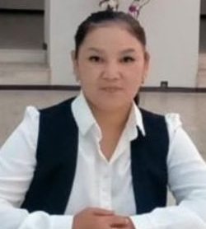
Усенова Айман Құтыбайқызы
Жаңаөзен қаласы, №11 ЖББМ әлеуметтік педагогі
«Буллингке ұшыраған білім алушыларды әлеуметтік-педагогикалық қолдау»
Мақсаты: Буллингке ұшыраған білім алушылар отбасында,қоғамдық ортада білім беру ошағында өз құқығын қорғап,панасыз,қадағалаусыз қалуының алдын алу жәнеде буллингке жол бермеу.
Міндеттері: 1.Әлеуметтік-педагогикалық жұмыстың: міндеттерін,нысандарын,әдістерін,баланың жеке және әлеуметтік проблемаларын шешу тәсілдерін айқындайды;
2. Білім алушылардың,тәрбиеленушілердің жеке басының құқықтары мен бостандықтарын іске асыруда әлеуметтік қорғау және әлеуметтік көмек бойынша шаралар қабылдайды;
3. Баланы әлеуметтік ортада, адамгершілік тұрғыда қарым-қатынас орнатуға ықпал ету.
Әлеуметтік педагогтің іс-қағаздары және нормативтік құқықтық актілер
1.Баланы жәбірлеудің (буллингтің) профилактикасы қағидаларын бекіту туралы. Қазақстан Республикасы Оқу-ағарту министрінің 2022 жылғы 21 желтоқсандағы № 506 бұйрығы.
2. Педагогикалық әдептің кейбір мәселелері туралы. Қазақстан Республикасы Білім және ғылым министрінің 2020 жылғы 11 мамырдағы № 190 бұйрығы.
3. Орта білім беру ұйымдарындағы психологиялық қызметтің жұмыс істеу қағидаларын бекіту туралы
Қазақстан Республикасы Оқу-ағарту министрінің м.а. 2022 жылғы 25 тамыздағы № 377 бұйрығы.
Әлеуметтік педагог жұмысының
Бес бағыты:
1.Балалардың құқықтары мен заңды мүдделері туралы Қазақстан Республикасының заңнамасын сақтау;
2.Ата-аналар, оқушылар, мектеп мұғалімдері үшін кеңестер, тренингтер, диагностикалық жұмыстар
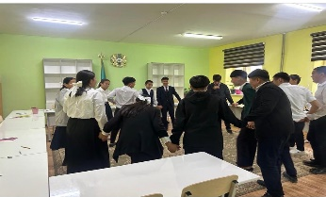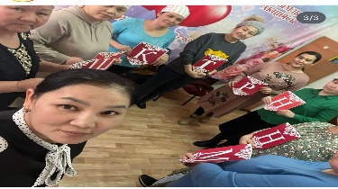

Әлеуметтік жетімдіктің алдын алу бойынша жұмыстар жүргізу
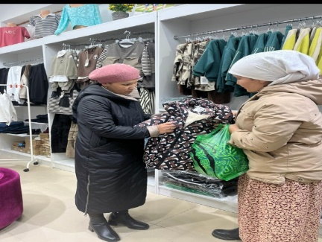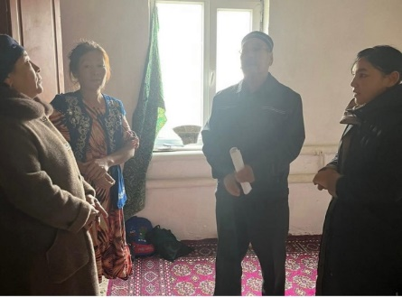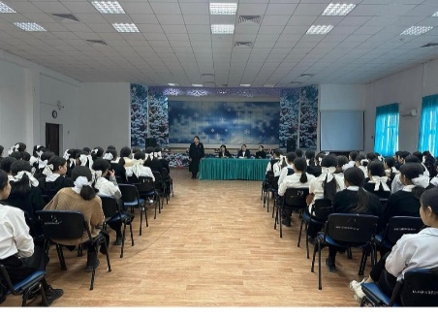
Тиісті ведомстволармен, тығыз байланысты қолдау

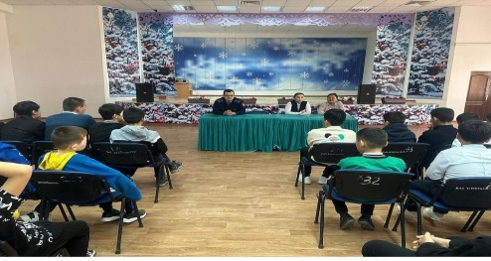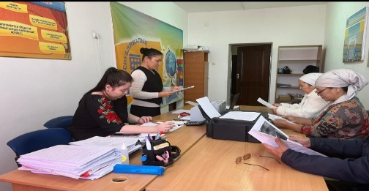
Балалардың бос уақытын ұйымдастыру
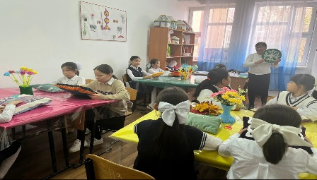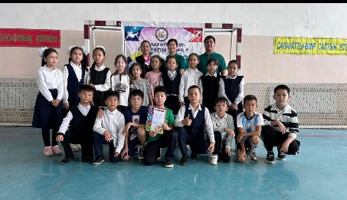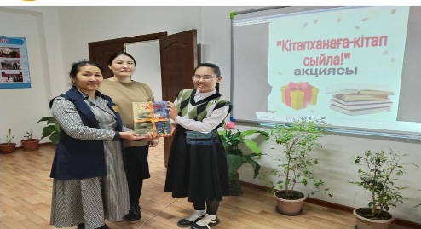

ӘЛЕУМЕТТІК ПЕДАГОГТЫҢ БУЛЛИНГКЕ ҰШЫРАҒАН БІЛІМ АЛУШЫЛАРМЕН ЖҰМЫС
Әлеуметтік педагогикалық диагностика
1.Әлеуметтік педагог ,педагог –психологпен бірлесе отырып жүргізілген диагностика ның нәтіжесінде анықталған оқушыларға әлеуметтік ортаны, оқушының қалыптасуы мен дамуының әлеуметтік факторларын зерделеуге бағытталған жұмыстар жүргізіледі
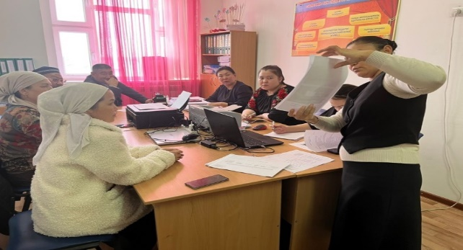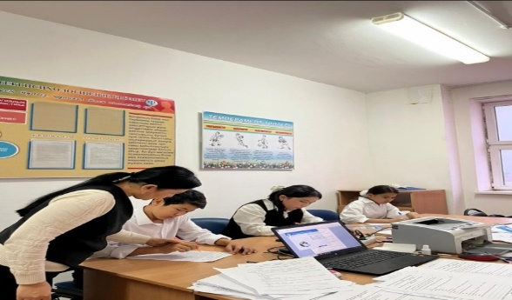

Буллингтің алдын алу: профилактика
Буллингтің алдын алуға бағытталған бағдарламалар мен іс-шараларды құру және іске асыру. Бұл сабақтар, тренингтер, буллинг деген не, оның салдары және оның алдын алу жолдары туралы дәрістер болуы мүмкін
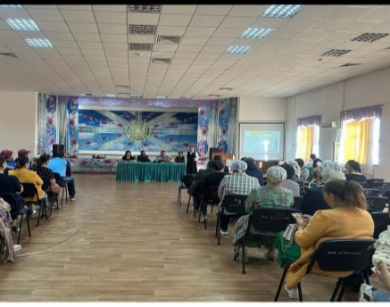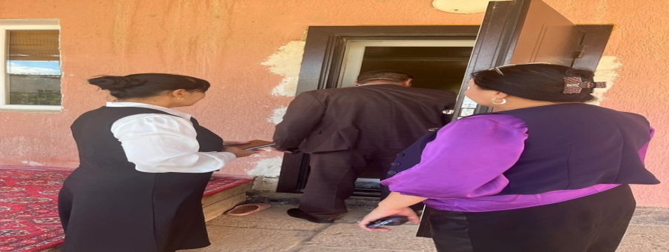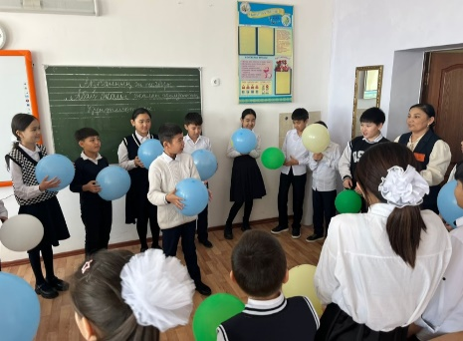
Мектепте жағымды ахуал құру
Әлеуметтік педагог психологпен бірге мектепте жағымды атмосфераны қалыптастыруға, құрмет пен төзімділікті ынталандыруға бағытталған іс-шараларды өткізе алады
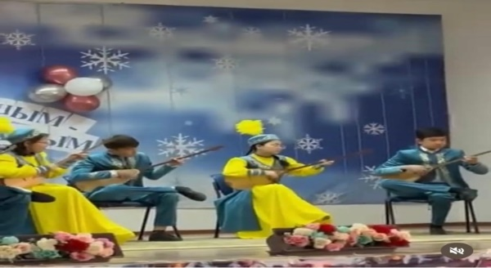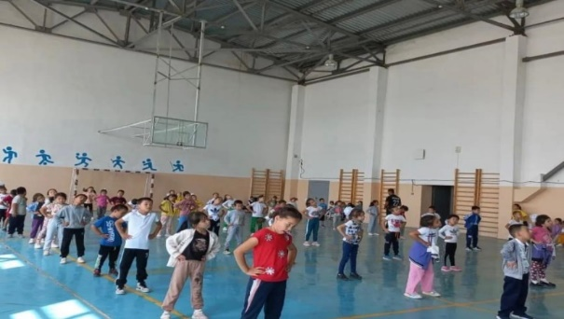

АҚПАРАТТЫҚ ТҮСІНДІРМЕ ЖҰМЫСТАРЫ
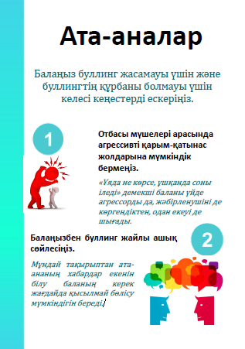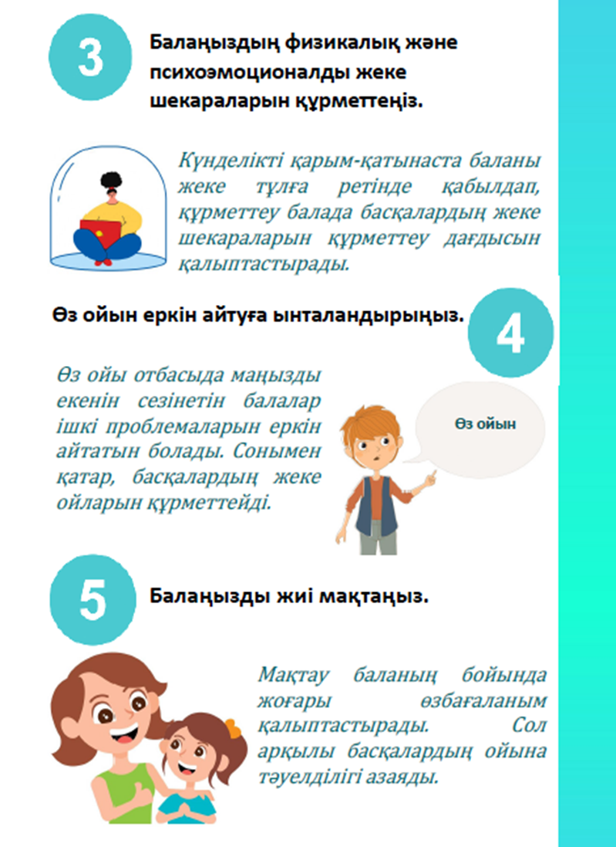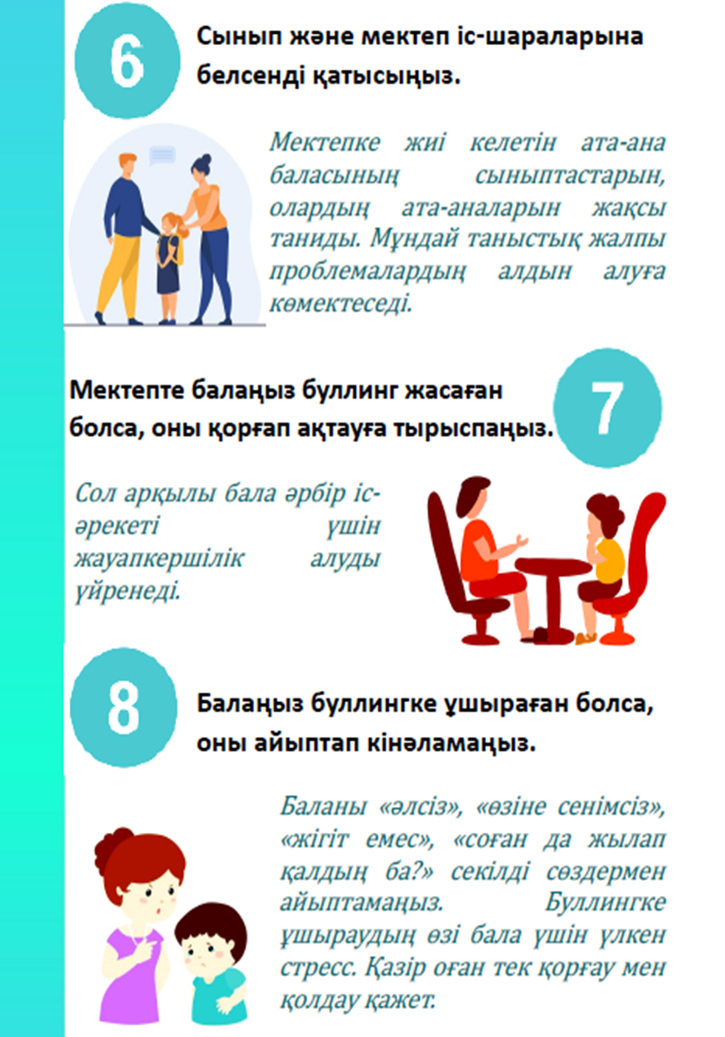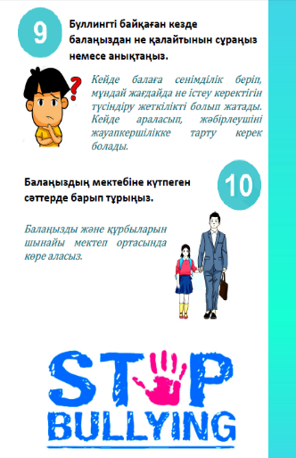

Қорытынды: Сенбе жұртқа,тұрса да қанша мақтап.
Әуре етеді ішіне қулық сақтап.
Өзіңе сен, өзіңді алып шығар
Еңбегің мен ақылың екі жақтап.

Абай Құнанбайұлы атамыз айтқандай өзімізді өзіміз ойламасақ ешкім бізге аяушылық танытпайды.
Арман қанатында қалықтау үшін қолдан келгенді аянып қалмау тағы бар.Армандардың орындалатына сену керек.Тек сеніп қана қоймай талмай еңбек ету де керек.Сонда ғана армандар орындалып,көздеген мақсатқа жететініміз анық! Ең бастысы-арманға деген сенім және жігер!

Тұрғанбаева Нұрсәуле Тұрақбаевна
Қарақия ауданы, №11 ЖББМ педагог-психологі

«Буллинг және кибербуллинг: себептері, белгілері, салдары,
әрекет ету. Диагностика, зардап шеккен балалармен, агрессорлармен, бақылаушылармен, қорғаушылармен жұмыс істеу алгоритмдері»

Жоспар:
І. Кіріспе сөз
ІІ. Буллинг деген не?
- Буллинг және жанжал
- Буллингтің шығу себептері
- Буллинг жағдайындағы әрекеттер алгоритмі
ІІІ. Практика
ІV.Рефлексия
V.Қорытынды

Қазіргі таңда буллингтің алдын-алу мәселесі үлкен маңызға ие және көптеген себептерге байланысты кеңінен қамтуға лайық. Біріншіден, агрессивті мінез-құлықтың бұл түрі жасөспірімдердің психикасын терең жарақаттайды. Екіншіден, экономикалық тұрақсыздық, біздің күнделікті өміріміздегі агрессияның, стрестің көптігінен буллингтің жасөспірімдер арасында таралуы артып отыр. Буллинг әлемде кең таралған және барлық уақытта бола береді. Буллинг мәселесін бірден және мәңгілікке шешу мүмкін емес. Білім беру ұйымы оқушылар арасындағы буллинг мәселесіне үлкен көңіл бөлуі керек.
Буллингке кімдер қатысады?
Буллинг тек балаларды ғана емес, мұғалімдерді де қамтиды. Яғни, балалар да, мұғалімдер де буллингтің құрбанына айналуы мүмкін, ал ересектер де, балалар да бұзақы рөлін атқара алады. Буллингтің дамуына көп жағдайда отбасындағы тәрбие, балада сәби кезінен бастап тәрбиеленетін көзқарастар ықпал етеді. Сондай-ақ буллингтің дамуы балалар білім алуға баратын оқу орнының микроклиматына ықпал етеді.

Буллинг және жанжал (конфликт). Айырмашылығы
Жанжал
- "Билік" қатысушылар арасында біркелкі бөлінеді, яғни көшбасшы жоқ. Жанжал кезінде бәрі бірдей сөйлейді
- Уақыт ара болып тұрады
- Түсініспеушіліктен туындайды
- Қатысушылардың көзқарастары мен ойлары әртүрлі болуы мүмкін, бірақ олар бір- біріне зиян келтірмеуге тырысады
- Екі жанжалдасқан жақ өздерін эмоционалды жайлы сезінбейді
- Әрекеттің артында бірдеңені өзгерту көзделеді
- Жанжалдасқан екі жақты ұялау сезімі (әділ жасамағаны туралы ойлар) мазалайды
- Жанжал қатысушылары мәселені шешу үшін барлық жағдайды жасайды

Буллинг
- «Билік» біркелкі бөлінбеген;
- Әрекеттер қайталана береді және күшейе беретін сипатта;
- Әрекеттер қасақана және саналы түрде жүзеге асырылады;
- Физикалық және психологиялық зиян келтіру қаупін тудырады;
- Жәбірленушіде күшті теріс эмоционалды реакция бар, ал буллер ләззат алады;
- Мінез- құлықтың артында билікке деген ұмтылыс, басқа адамды басқару немесе материалдық қызығушылық бар;
- Буллерде өкініш жоқ- ақырында жәбірленуші кінәлі;
- Буллер мәселені шешу үшін ешқандай күш жұмсамайды
Норвегиялық психолог Дан Ольвеус ұсынған анықтама ең көп таралған: буллинг – бұл жағдайға қатысушылардың күш/мәртебе бойынша теңсіздігі жағдайында жүйелі бағытталған агрессивті мінез- құлық.
Сондай-ақ жақын ұғымдар бар:
- Виктимизация
- Моббинг
- Виктимблейминг
Кейбір зерттеушілер «буллинг» құбылысын қалай түсінетінін қарастырыңыз. Д. Лейн буллингті мектептегі қудалаумен байланыстырады және Роландпен келіседі, ол бұл жағдайда өзін қорғай алмайтын адамға қатысты жеке немесе топтың ұзақ мерзімді физикалық немесе психикалық зорлық-зомбылықты білдіреді. Олардың айтуынша, Психотерапевт И. Бердышев буллингті «өзін- өзі қорғау сипатына ие емес және бір немесе бірнеше адамнан туындайтын саналы, ұзаққа созылған зорлық-зомбылық» деп анықтайды.
Белгілі әлеуметтанушы И. Н. Конаның пікірінше, буллинг- бұл «қорқыту, физикалық немесе психологиялық террор, ол басқада қорқыныш тудыруға және сол арқылы оны өзіне бағындыруға бағытталған».
Жасөспірімдерді қорлаудың келесі себептерін ажыратуға болады:
қызғаныш, табыс, сыртқы, физикалық немесе психикалық көріністер;
бұрынғы қателіктері үшін кек алу;
дұшпандық сезімі;
сыныпта, құрдастар арасында билік үшін, көшбасшылық үшін күрес;
қарсыластың өзінен артықшылығын көрсету арқылы оны бейтараптандыру;
өзін-өзі растау;
назар орталығында болуға, салқын көрінуге ұмтылу;
таң қалдыруға ұмтылу;
ұнатпайтын адамды қорлауға, қорқытуға ұмтылу
Айта кету керек, қорқыту барысында бірнеше даму сатысынан өтеді: Бірінші кезең — қорлау тобын құру. «Жәбірленушінің» физикалық күшін қолдану және қорлау арқылы өзін көрсетуге тырысатын «көшбасшының» айналасында жасөспірімдік ортада құрдастар жиналады, олар да басқаларға үстемдік етуді қалайды немесе керісінше көшбасшыдан қорғауды іздейді. Егер «көшбасшы» тарапынан зорлық-зомбылықтың алғашқы көріністері қатаң түрде басылмаса:
— ол өзінің жазасыздығына сенімді бола бастайды;
— қатарластары арасында беделі артады;
— өз күші мен ықпалына сенімді болып, орнығады;
— топ нығаяды;
— қолдауды жалғастырады;
Тәсілдері:
- Тікелей : агрессивті мінез –құлық зардап шегушінің қатысуымен көрініс табады (адамның адамға өзара іс-қимылы, тікелей зиянда вербалды немесе жазбаша коммуникациялар)
- Жасырын: агрессивті мінез-құлық балаға тікелей бағытталмаған (өсектеу, басқаларды баланы оқшаулап тастауға көндіру)
- Түрлері: Физакалық, вербалды, қарым-қатынасқа байланысты.
Буллингтің шығу себептері:
Мектептегі ересектер байқаусызда немесе басқаша түрде қорқытуға, арандатуға, оған ықпал етуге қатыса алады:
- оқуға үлгермейтін немесе басқа жағынан осал оқушыны қорлау;
- оқушының сыртқы келбеті немесе шығу тегі туралы жағымсыз немесе саркастикалық сөздер;
- оқушыларға артықшылықты қарым-қатынас.
Оқушылар арасында:
- сыныпта танылған "көшбасшының"болуы;
- агрессорға (буллерге)арандататын факторлар болып табылатын сыртқы факторлардың әсерінен екі оқушы арасында өткір қақтығыстың пайда болуы;
- мұғалімдер тарапынан үзіліс кезінде бақылаудың болмауы;
- мұғалімнің білмеушілігінен өрескел оқушыны басу үшін жауапкершілікті алмау.
Буллинг мотивтері
- Кек алу;
- дұшпандық сезімі;
- билік үшін күрес;
- қарсыласты оның артықшылығын көрсету арқылы бейтараптандыру;
- жеке тұлғалардың садистік қажеттіліктерін қанағаттандыру үшін өзін- өзі растау;
- назарда болуға, керемет көрінуге ұмтылу;
- таңқалдыру;
- өзіне ұнамаған адамды қорлау, төмендету.
Мінез-құлық ерекшеліктері: | Эмоционалды ерекшеліктері: | Физикалық белгілері | Оқуға деген көзқарас | Құрдастарымен қарым-қатынас | Сыртқы бейнесі
Ересектер мен балалардан алыстау;  Буллинг тақырыбын талқылау кезінде жағымсыз көзқарас; Ересектер мен балаларға агрессивтілік | Құрдастарының арасында шиеленіс пен қорқыныш;  тез сезімталдық пен ашуланшақтық;  қайғы мен тұрақсыз көңіл-күй;  бақытсыз көрініс | Летаргиялық, депрессияға ұшыраған, қорқатын бала; бала үнемі көгеріп, абразия, жарақат алады; ал бала агрессордың көзқарасынан немесе кенеттен қозғалыстардан дірілдейді; бала адамдарға, жануарларға агрессивті, жиі төбелеседі; бала жиі бүлінген заттармен келеді; бала мектепке, балалар мекемесіне, үйірмеге барудан қорқады | Бала кенеттен ауыра бастайды және мектепке бармайды; баланың оқу үлгерімі төмендейді; бала оқыған сабақтарымен сабаққа келгенде үй тапсырмасын сұрайтын ешкім жоқ екенін айтады | Достардың жоқтығы; ешкім онымен бірге партада отырғысы келмейді; бала- әзілдің тұрақты нысаны;  бала туған күндеріне шақырады және оған ешкім келмейді; жарыстарға қатысқанда да балалар " тек онымен емес!"; Бала көбінесе уақытты жалғыз өзі өткізеді | Мұндай бала жыртылған, ластанған киімдерді, бүлінген немесе жоғалған оқулықтар мен жеке заттарды көре алады.
Буллинг салдары
Зардап шеккендер үшін | Буллерлер үшін | Куәгерлер үшін | Мұғалімдер үшін | Бүкіл сынып үшін | Оқу процесі үшін
психологиялық жарақат, өзін-өзі бағалаудың төмендеуі, агрессия, оқуды тоқтату, қоғамға қарсы мінез-құлық | Әдеттегі агрессивті мінез-құлық, теріс әлеуметтік сәйкестендіру, жаман бедел, әкімшілік жаза, жеке тұлғаның үйлесімді емес дамуы (қатыгездік, немқұрайлылық және т.б.), Заңсыз мінез-құлық, тиімсіз байланыс | Психологиялық жарақат, әділеттілікке деген сенімнің жоғалуы, немқұрайлылық әдеті, біреудің жағын алуды немесе оқшаулануды таңдау қажеттілігі, өзін қудалауға қатысушы ретінде сезіну, девиантты мінез-құлық, әлемді биполярлық қабылдау (адамдар агрессивті және күшке ие немесе агрессивті емес және құрбан болады) | Жүйке кернеуі, сыныптағы тәртіп мәселелері, оқушылар арасындағы мәртебенің төмендеуі , кәсіби өсу мүмкіндігі, өзін-өзі бағалаудың төмендеуі, сөгіс, әкімшілік жаза | Нашар қарым-қатынас және келіспеушілік, қауіпті атмосфера, оқу қиындықтары, мұғалімге сенімсіздік | Үлгерімнің төмендеуі, құнсыздану, оқудың маңыздылығын жоғалту, оқуға бөгет
Буллинг қатысушылары
Қатысушылар | Буллерлер кім | Эмоционалдық фон
Толық отбасында тәрбиеленген;  Анасының теріс қатынасы бар отбасылардан шыққан балалар;  Билік және авторитарлық отбасылардың балалары,  Жанжалды отбасыларының балалары;  Стресске төзімділігі төмен балалар,  Үлгерімі төмен балалар | Сыныпта көшбасшы болуға үміткер белсенді, көпшіл балалар,  Өзін-өзі растау үшін жауапсыз пайдаланатын агрессивті балалар;  Назарда болуға тырысады.  Менмен, бәрін «өзі»және «бөтен»деп бөледі (бұл тиісті отбасылық тәрбиенің нәтижесі);  Ымыраға келгісі келмейтін максималистер;  Өзін-өзі ұстай алмайтын балалар;  Басқа ,ең жақсы мінез-құлық тәсілдеріне үйретілмеген балалар; | Импульсивтік;  Тітіркену;  Эмоциналды тұрақсыздық;  Жоғары өзін-өзі бағалау;  Дұшпандылық (агресивтілік)  Жалпы қабылданған нормалар мен ережелерді сыртқы сақтау кезінде коммуникативтік дағдырлардың болмауы;  Өтірік немесе алдау.
Толық отбасында тәрбиеленген;  Анасының теріс қатынасы бар отбасылардан шыққан балалар;  Билік және авторитарлық отбасылардың балалары,  Жанжалды отбасыларының балалары;  Стресске төзімділігі төмен балалар,  Үлгерімі төмен балалар | Сыныпта көшбасшы болуға үміткер белсенді, көпшіл балалар,  Өзін-өзі растау үшін жауапсыз пайдаланатын агрессивті балалар;  Назарда болуға тырысады.  Менмен, бәрін «өзі»және «бөтен»деп бөледі (бұл тиісті отбасылық тәрбиенің нәтижесі);  Ымыраға келгісі келмейтін максималистер;  Өзін-өзі ұстай алмайтын балалар;  Басқа ,ең жақсы мінез-құлық тәсілдеріне үйретілмеген балалар; | Импульсивтік;  Тітіркену;  Эмоциналды тұрақсыздық;  Жоғары өзін-өзі бағалау;  Дұшпандылық (агресивтілік)  Жалпы қабылданған нормалар мен ережелерді сыртқы сақтау кезінде коммуникативтік дағдырлардың болмауы;  Өтірік немесе алдау.

Жәбірленуші
Ол кім | Эмоционалдық фоны | Мінез-құлқы
Ерекше көрінетін балалар;  Энурез немесе энкопорезбен ауыратын балалар (зәр мен нәжісті ұстамау);  Салақ немесе өте таза киінген балалар;  Дарынды оқушылар- олардың достары жоқ;  Мұғалімдердің сүйіктілері;  Ата- аналары тым қамқор балалар;  Сөз тасушы балалар;  Материалдық жағдайы төмен балалар;  Оқу үлгерімі төмен балалар;  Дене бітімінде кемістігі бар балалар;  Тұйық (интроверт) балалар;  Мақтаншақ балалар;  Өз- өзін қорғай алмайтын балалар;  Аурушаң балалар;  Қарым- қатынас құруды білмейтін балалар; | Жасқаншақ ;  Өзіне сенімсіз;  Өзін мойындатудың төмен көрсеткіші;  Қорқақ;  Айналасындағылардың көзқарасын ауыр қабылдайды;  Өзін жақсы көрмейді;  Тұйық;  Ашуланшақ (импульсивті);  Қайғыруға бейім;  Жиі уайымдайды;  Эмоционалдық қолайсыздықтың жоғарғы көрсеткіші;  Депрессиялық жағдайдағы;  Өзін бағалауы төмен;  Өзіне зиян келтіруге бейім;  Қарым- қатынаста жалғыз, басқалардың көзқарасына тәуелді; | Оның оқу құралдары сыныпта шашылып жатады немесе тығулы болады;  Жасқаншақ, сабақ айтуға шыққанда айналасында шу басталып кетеді, комментарийлар айтылады;  Үзіліс кезінде, асханада басқалардан өзін аулақ ұстайды; өз құрбыларынан жасырынып, неғұрлым мұғалімдерге жақын жүреді;  Оны мазақтайды, қорлайды, лақап аттар қояды;  Басқа балаларға ақымақ күлкімен жауап береді, жылайды, қалжыңдап, қашып кетуге тырысады,;  Мұғалімдермен жақсы тіл табысады;  Өз қатарластарымен тіл табыса алмайды;  Сабаққа кешігіп келеді немесе елдің ең соңында қайтады;  Топтық жаттығуларда, ойындарда оны ең соңында таңдайды, елемейді.
Бақылаушылар
Жәбірленуші орнында болуға қорқатын оқушылар;  Лидер- буллермен қарым- қатынасын жоғалтуға қорқатын;  Сыныптағы «күштінің» әсеріне бағынатын;  Басқаларға жаны ашымайтын;  Өз инициативасы жоқ;  Қорлауды ермек көретін;  Қатыгез ата- аналардың балалары;  Бұрынғы жәбірленушілер, енді реванш алуды армандайтын;  Жазалаудан қорқатын сәтсіз отбасынан шыққан балалар | Эмпатия мен жанашырлықтың төмен деңгейі;  Қорқынышы бар балалар;  Ортаның қауіпсіз екенін сезген балалалар;  Қолынан ештеңе келмегеніне ұялатын, сонымен қатар буллерга қосылу ниеті бар оқушылар;  Буллингтен зардап шеккендерге аяныш сезімі жоқ
Бейтарап қатысушылар
Өте жоғары социометриялық мәртебеге ие. Ең аз тәуелді, бұлар жанжалдарға
мүлдем араласпауды қалайды. Олар ешкімнің ықпалына түспейді, жай ғана сырттан
қарайды, бірақ жоғарыда айтылғандай, бұл әрдайым жақсы емес, өйткені "бейтарап
қатысушылар" - бұл «буллинг» деп аталатын ойналатын спектаклдің көрермендері.
Көптеген жағдайларда, олардың әрекетсіздігі моббингті тудырады, сонымен қатар,
"қудалаушылар" көбінесе мұндай бейтарап қатысушылардың еркін орындаушылары
болып табылады.
"Көмекшілері"
«Көмекшілердің» айтарлықтай төмен социометриялық статусы бар, яғни «буллерге»
көмектесе отырып, олар сыныпта сыйластыққа қол жеткізе алмайды. «Көмекшілер» өте тәуелді, сондықтан олар «буллерге» бағынады, бірақ сонымен бірге ішкі қолайсыздықты туғызатын авторитарлық болады. Белсенді тікелей қорлау туралы «Көмекшілер» жиі мазақтау, ұрып- соғу арқылы ең жоғары көрсеткіштерге ие.
Ал «буллер» тек нысананы таңдап, жоспар ойлап құрады. «Көмекшілердің» өзін-өзі бағалау деңгейі орташа.
БУЛЛИНГ ЖАҒДАЙЫНДАҒЫ ӘРЕКЕТТЕР АЛГОРИТМІ
    - Келесі аспектілерді нақтылау қажет:
    - Қорлаудың растығы;
    - оның ұзақтығы;
    - оның сипаты (физикалық, психологиялық, аралас);
    - қорлаудың негізгі көріністері;
    - қатысушылар (буллингтің бастамашылары мен орындаушылары), олардың буллингке қатысуы;
    - куәгерлер және олардың болып жатқан жағдайға қатынасы;
    - жәбірленушінің мінез-құлқы;
    - болып жатқан барлық жағдайдың динамикасы
Зардап шегушімен сұхбат:
Бұл әңгіменің мақсаты-не болып жатқанын, буллингке кім қатысатынын, сондай-ақ жәбірленушінің әлі де жақсы қарым-қатынасы бар және жағдайды шешуде жәбірленушінің өз ресурстары қандай екенін білу. Осы әңгімеде алынған ақпарат негізінде кейіннен маман (мысалы, әлеуметтік қызметкер) жағдайға талдау жасайды, көмекшілер тобын құрады және қажетті шаралар туралы шешім қабылдайды.
Сұхбат сұрақтары:
Бұл жағдай қанша уақытқа созылды? Қандай түрде қысым жасалды? Нақты не болды? Сені бәрінен не жаралады/ ауыр болды? Бұған кім қатысты?Бұл қысым сізге қалай әсер етті? Сен не сездіңіз? Ұйқыңыз, денсаулық және т. б. жағдай қалай болды?
Көмекшілер тобымен кездесу
Негізгі хабарлама: "менің үлкен проблемам бар, өйткені біздің сыныптағы оқушылардың біріне қазір өте ауыр. Мен өз бетімен оны шеше алмаймын, осы мәселе! Маған көмек керек, Мен сіздің көмегіңізге жүгінемін!»
Мәселе (мен осы проблема бойынша) ешкімді кінәламайтынын түсіндіріңіз.
өткен туралы айтпаймын, ешкімді жазаламаймын, бірақ бірге болған жағдай үшін жауапкершілікті алыңыз.
Топтағы әр адам не істей алады? Уәде жоқ!Сіз мұны жасай аласыз! жауапкершілікті топқа беріңіз.Шамамен бір аптадан кейін қайта сөйлесіңіз.
Зардап шегушімен екінші кездесу
Қандай өзгерістер болғанын және қазіргі денсаулық жағдайын білу үшін, жәбірленушінің жағдайға әсер ету мүмкіндіктері қандай екенін тағы бір рет тексеріңіз .
Алдын алу үш кезеңде жүзеге асырылады: диагностика, алдын алу әдістері және рефлексия. Диагностикалық кезеңде сауалнамалар және социометрия жүргізіледі, алдын алу әдістері — белгілі бір тақырыптар бойынша сынып сағаттары .Рефлексия кезеңінде сыныппен топтық рефлексия қолданылады.
Білім беру ортасындағы жасөспірімдер арасындағы зорлық-зомбылықтың алдын алуда сауалнама арқылы зерттеудің көмегі орасан зор. Проблемалық сыныптар кейін зорлық-зомбылық пен буллинг себептерін анықтау маңызды. Буллинг көріністерінің себептерінің бірі білім беру ұйымының атмосферасы. Егер бұл себеп буллинг жағдайларының негізгі себептерінің бірі болса, сауалнама нәтижелері бойынша педагогикалық ұжыммен жұмыс жүргізу қажет. Тек жұмыс істегеннен кейін. Содан кейін мұғалімдер, оқушылар арасындағы буллингтің алдын алу жұмыстарын бастауы керек. Алдын алу әдістерінің бірі ретінде сіз сынып сағаттарын ұйымдастыруды пайдалана аласыз, оның негізгі идеялары айналадағы адамдарға құрмет пен толерантты қарым-қатынас туралы тақырыптар болады. Сондай-ақ, педагог-психолог сынып ұжымын біріктіру, толеранттылықты, басқаларға қатысты эмпатикалық ойлауды дамыту үшін сыныптармен тренингтер өткізе алады. Буллингтің алдын алу негізінен буллингтің ықтимал қатысушыларына бағытталған, ол оқушылар және олардың отбасыларымен жұмысты қамтиды. Отбасы мен тәрбиенің түрін, ата-ананың балаларына деген мінез-құлқын анықтау маңызды. Педагог-психолог жасөспіріммен және оның ата-анасымен бірлесе жұмыс істеп, жасөспірімнің эмоционалдық әл-ауқатының төмендеуіне және оның оңтайлы психикалық дамуының ауытқуына әкелуі мүмкін ата-ана мен бала қарым-қатынасының бұзылуын зерттеп, түзету жұмыстарын жүргізуі керек.
Педагог-психологтың буллингтің алдын алу бойынша жұмысында белгілі бір оқушымен және жалпы топпен жұмысы маңызды орын алады. Әрбір жасөспірімге өмірдің қиын сәттерінде өз көзқарасын тауып, қолдау көрсетіп, сонымен қатар жасөспірімнің жеке басының ерекшеліктерін, жігері мен күшін ескере отырып, оны дұрыс жолға бағыттауы керек. Жасөспірімдер арасындағы буллингтің алдын алуды жүзеге асыра отырып, психолог жасөспірімдерде қалыптасқан әлеуметтік ауытқуларды түзетуге, сыныпта достық және сенімді қарым-қатынастарды құруға ерекше назар аударуы керек. Сыныпта бірлескен жұмыс барысында өзара көмек пен қолдауға негізделген қарым-қатынастарды құру өте маңызды. Білім беру ұйымдарында қауіпсіз психологиялық жағдай жасау үшін алдын алу шараларын бір жүйеге біріктірген дұрыс.
Құрметті әріптестер елімізде өркениетті қоғам құру үшін, тәрбиелі, дені сау азаматтар мен азаматшалар тәрбиелеу керекпіз. Осы бағытта ерінбей еңбектеніп жүрген әріптестеріме шығармашылық табыстар мен шәкірттерініңіздің үлкен жетістікке жетуіне тілектеспін.


Орысбай Нұрсәуле Мейрамбайқызы
Маңғыстау ауданы, Ә.Жангелдин атындағы ЖББМ педагог-психологі
«Өмір атты баспалдақтағы менің қадамдарым»
Барысы: 1.Танысу.
2.Қиялдау.
3. Армандар жазу .
4. Болашаққа жоспар құру.
5. Өзіңе сен.
Мақсаты: Көңіл күйді сергек ұстап, қуат алу,өзіңнің асқақ армандарыңа алғашқы қадам жасап, оның орындалатына сену.
Асылы, адам-өз өмірінің суретшісі. Ол өмірді сырлап бояуға, оған ажар, түр беруге, Оны әшекейлеп, өрнектеуге еңбек етеді. Ғабит Мүсірепов атамыз айтқандай, өзіміздің өмірімізге өз жауапкершілігімізді мойындап, болашаққа нық қадам жасау. Болашаққа жоспар құру. Жоспарымызды айқындау.

ТАНЫСУ
Сәлеметсіздерме ұстаздар! Сіздерді көргеніме мен қатты қуаныштымын. Бүгінгі күндеріңізге сәттілік тілеймін.
Арман шынар
Бұл өмір талайлардан қалған шығар,
Талайларға даңғыл жол салған шығар.
Келемін мен-дағы өз соқпағыммен,
Алдымда адастырмас арман шынар!..
Өмір күйін ерекше толғаушы бар,
Даналық та, тапқырлық ойдан туар.
Қулығымен құбылған,
Табыс құмар табылар,
Ерен күшпен ойнаушылар...
Талғамсыз бар, талантты, талғаушы бар,
Жан сала жақсылықты жалғаушы бар.
Зая кетпес адамға еткен еңбек,
Істеген жақсылығың алдан шығар!..
Алдымда адастырмас арман шынар,
Емес ол, жанды арбаған жалған құмар.
Адал ой, асыл қиял, ақ құсым-ау!
Осылар, мені дәйім қолдаушылар...

2. ҚИЯЛДАУ терапия.
Алдымен бұл тақырыпты неге алғанымды түсіндіріп өтейін яғни
«Өмір атты баспалдақтағы менің қадамдарым». Армансыз адам болмайды,оның
ішінде осы әлемдегі ең мейірімді жандардың яғни психолог жандардың армансызы болмайды деп есептеймін. 5жыл бұрын сіз нені армандадыңыз?
Қазір не армандайсыз? 15 жаста нені армандадыңыз? 25 жаста қандай арман болды?
40 жаста қандай арман? Адамдардың көбі ақша,байлық,өмір сүруді жеңілдететін құралдарды армандауы мүмкін,бірақ бұл құралдарды біз басты арманымызға айналдырмауымыз керекпіз! Басты құндылық ол СІЗ өзіңіз. Сіздің қутыңыз,
Миыңыздың тыныштығы,сіздің деніңздің саулығы,сіздің амандығыңыз.

Сіздерге бір терапия ұсынайын. Ең басты қазіргі таңда сіз үшін құнды,аңсаған, ең керемет арманыңызды ойлап тұрыңыз. Дөңгелек болып бір біріміздің қолымызды ұстап тұрайық. Терең демаламыз.Көзімізді жұмамыз. Сіздің аңсаған, армандаған ,
ең керемет әсерге бөлейтін арманыңыз орындалды. Сіз бақытты көңіл күйдесіз,
сіздің басты арманыңыз орындалды. Сіздің эмоцияңыз қандай болады?
Қандай көңіл күйде боласыз? Сол эмоцияңызды бізбен бөліссеңіз!
Көзімізді ашамыз,қандай сезімде болдыңыз?

3. Армандар жазу.
Арманымыз көп иа сол арманның ішінен 10 арманды осы парақтарға жазып
көрейік. Армандарыңызды жазып шыққан болсаңыз,енді оны іріктеп алайық.
Жалпы , арман екіге бөлінеді: қолдан келетін,қолдан келмейтін. Сол қолдан
келмиді ау деген арманымыздың үшеуін сызайық. Біз көбіне арманымызды
мақсаттан, жоспар мен қалаудан ажырата алмай жатамыз. Тағы үш арманымызды сызайық . Енді арманымыздың орындалуы бойынша,миымыздың сенуі бойынша
тек бір арманды белгілейік. 10 арманның ішінен 9 арманды сыздық. 10 арманның ішінен 1 арманды басты арманымыз етіп қабылдайық. Сол арманға жету үшін мен
не істедім? Сол арманға жету үшін мен не істеп жүрмін? Қандай іс әрекет жасап жүрсіз? Деген сұраққа ойланайық,сол басты арманымызға жету үшін
әрекет жасайық деген ұсыныс айтамын. Яғни сіздің қалған 9 арманыңызға осы ең басты деп алған арманыңыз жетелейді.

4. Болашаққа жоспар құру. Басты арманымыздың орындалуына ықпал ету үшін
сіздерге армандар картасын яғни болашаққа жоспар құруды ұсынамын. Бұл жоспарды өздеріңіз әдемәлеп,көркемдеп, өзімізге жоспар құрайық. Армандар картасы.
5. Өзіңе сен!
Ойын жаттығу. Топтық жұмыс.

Қорытынды: Сенбе жұртқа,тұрса да қанша мақтап.
Әуре етеді ішіне қулық сақтап.
Өзіңе сен, өзіңді алып шығар
Еңбегің мен ақылың екі жақтап.
Абай Құнанбайұлы атамыз айтқандай өзімізді өзіміз ойламасақ ешкім бізге аяушылық танытпайды.
Арман қанатында қалықтау үшін қолдан келгенді аянып қалмау тағы бар.Армандардың орындалатына сену керек.Тек сеніп қана қоймай талмай еңбек ету де керек.Сонда ғана армандар орындалып,көздеген мақсатқа жететініміз анық! Ең бастысы-арманға деген сенім және жігер!

